SKRAĆENI ZAPISNIK SJEDNICE UPRAVNOG VIJEĆA
AGENCIJE ZA ODGOJ I OBRAZOVANJE

33. sjednica
Datum, vrijeme i mjesto održavanja |  | 14. prosinca 2022. godine, s početkom u 10:00 sati
Nazočni |  | predsjednica Upravnog vijeća  Sanja Horvatić, mag. paed. soc.  Članovi Upravnog vijeća:  doc. dr. sc. Goran Hajdin  izv. prof. dr. sc. Ante Nazor, prisutan od 10:15  Branimir Mihalinec, prof.  Katarina Grgec, prof.  Vladimira Brezak, prof.  izv. prof. dr. sc. Vesna Budinski  Ostali nazočni:  dr. sc. Dubravka Brezak Stamać, ravnateljica Agencije za odgoj i obrazovanje  Jasna Laura, dipl. iur. – zapisničarka
Nenazočni
Dnevni red |  | 1. Usvajanje zapisnika 32. sjednice
 |  | 2. Donošenje Programa rada Agencije za odgoj i obrazovanje za 2023.
 |  | 3. Donošenje Financijskog plana za 2023. godinu s projekcijama za 2024. i 2025.
 |  | 4. Suglasnost na Katalog stručnih skupova u 2023. godini
 |  | 5. Razno
Tijek sjednice
Točka 1. | Zapisnik 32. sjednice usvojen je jednoglasno.
Točka 2. | Jednoglasno donesena Odluka (Prilog 1.)
Točka 3. | Većinom glasova donesena Odluka (Prilog 2.).
Točka 4. | Jednoglasno donesena Odluka (Prilog 3.)
Točka 5. | U petak je održano glasovanje o izmjenama Zakona o Agenciji; dosta kritike upućeno je na upravljanje AZOO-om i visinu plaće. UV duboko svjestan da su plaće u AZOO-u niske. Ravnateljica navela da je o plaćama zaposlenika izvještavala UV i MZO. Radničko vijeće AZOO imalo je prijedlog prema MZO-u o povećanju plaća koji je i sama potpisala. UV nažalost nije znao za prijedlog, a da je imao informaciju mogao je podržati prijedlog.

Prilog 1.
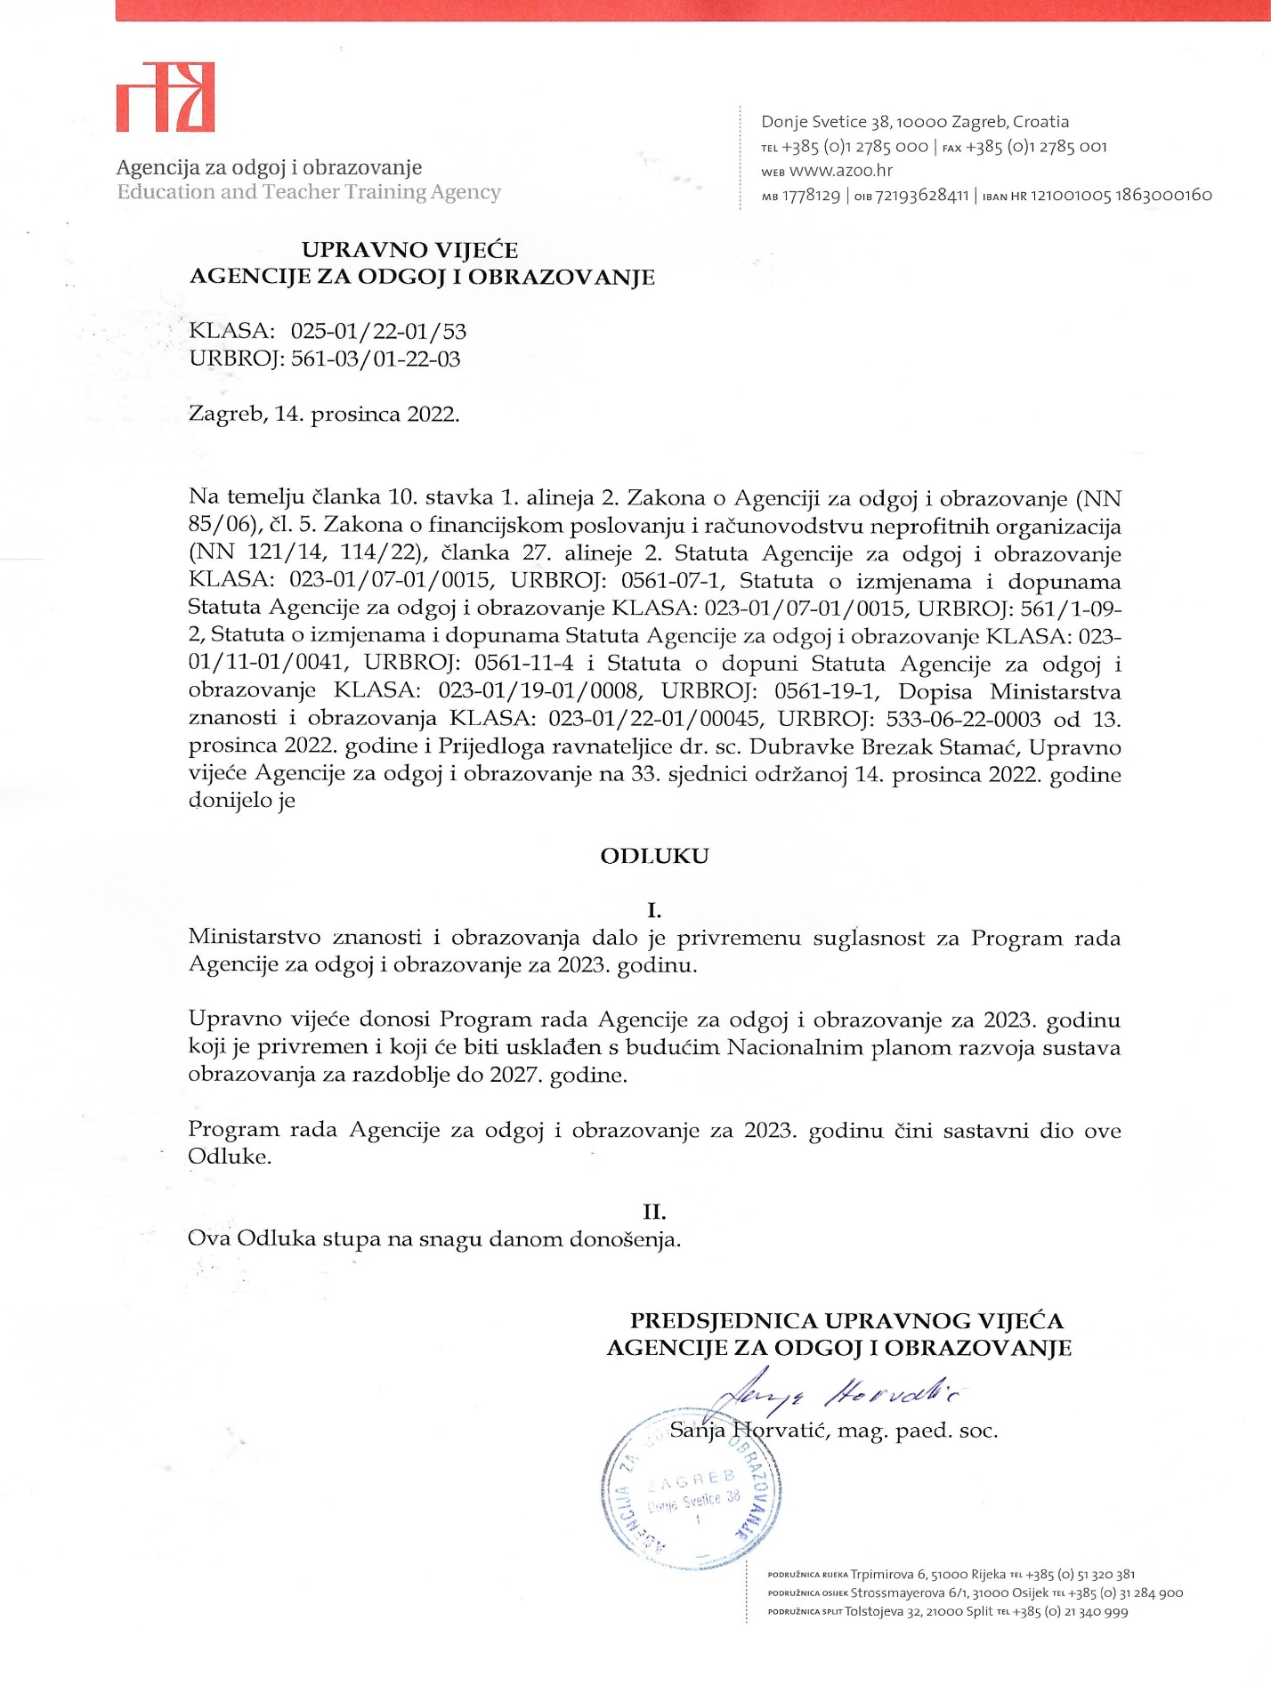
Prilog 2.
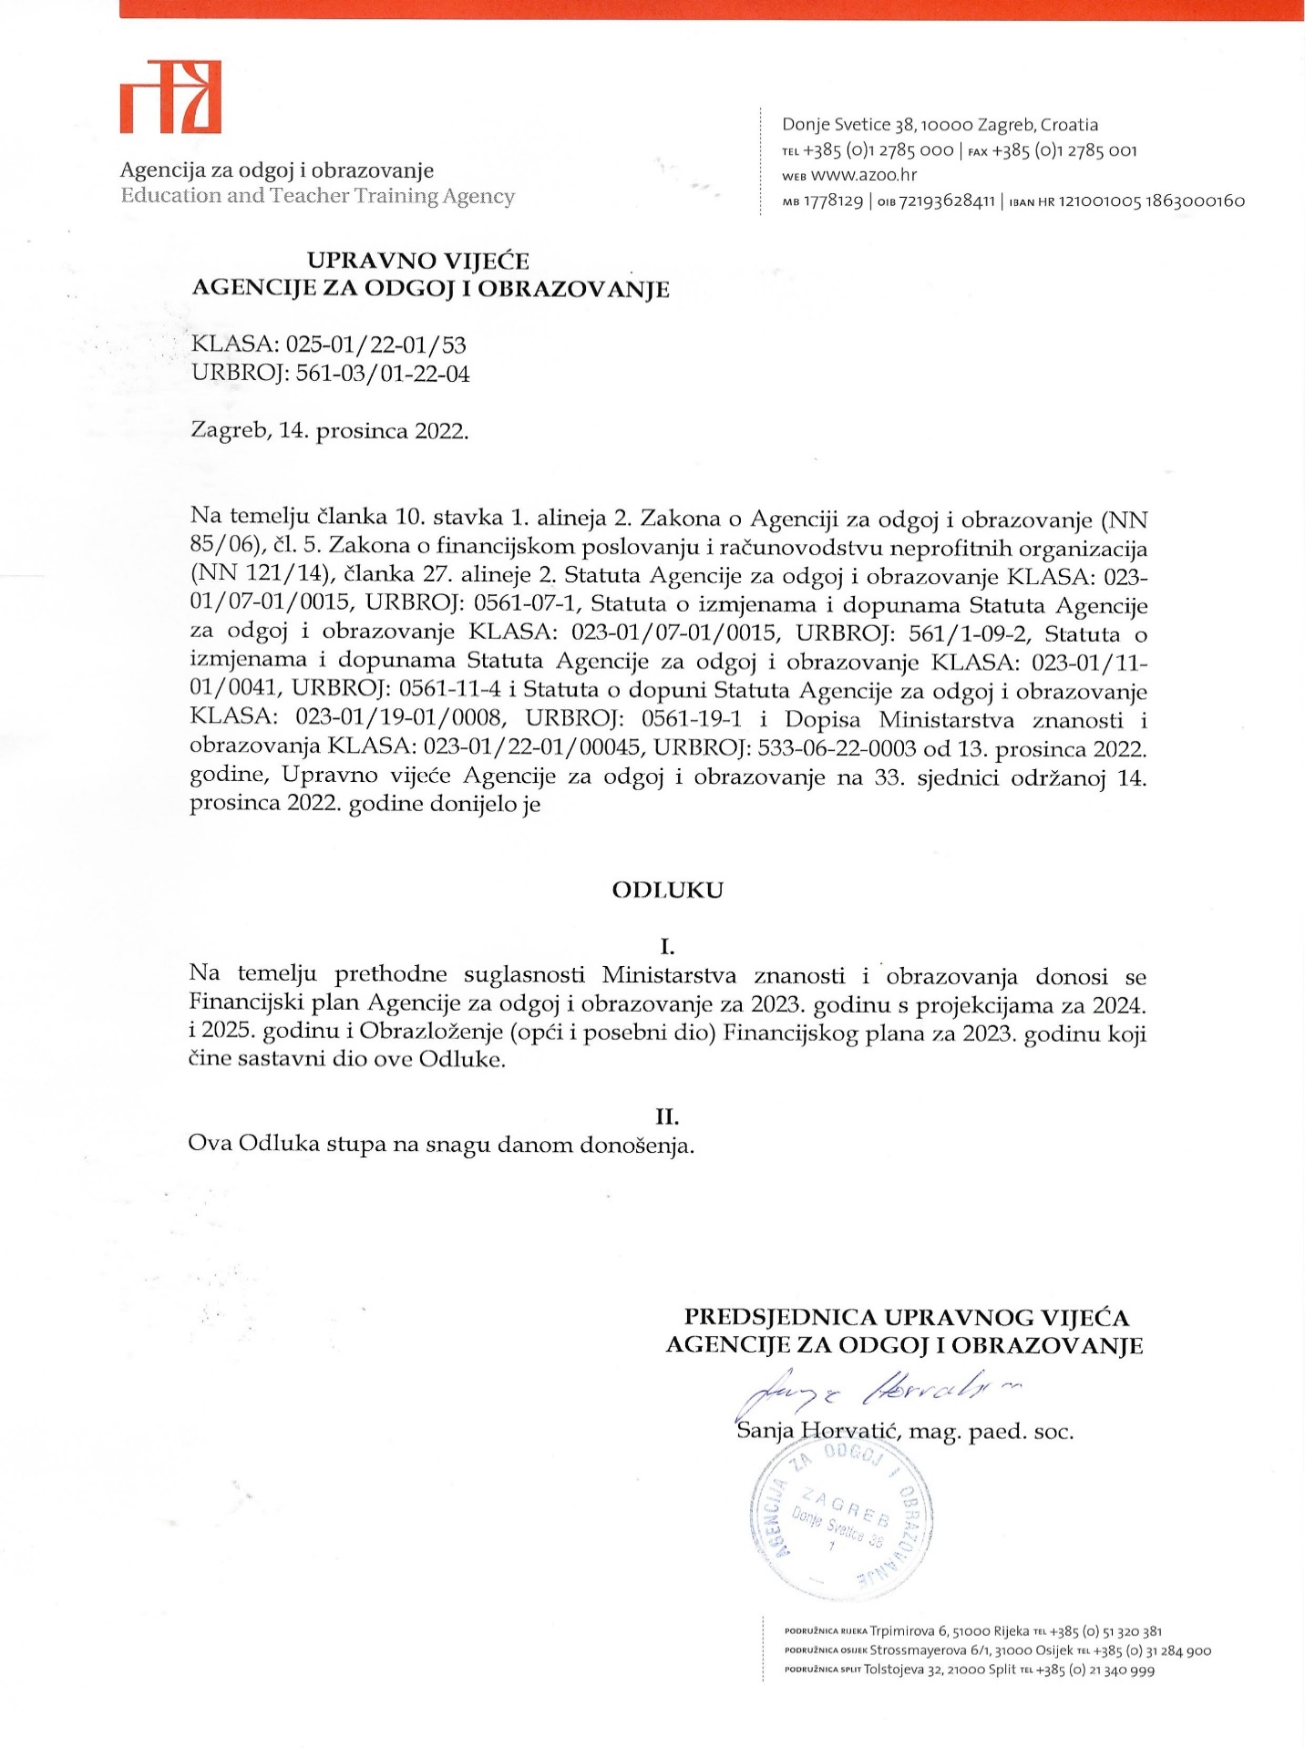
Prilog 3.
